G03

**华东师范大学 软件工程学院**

摘要

本文针对ACHIEVEIT的性能测试结果进行总结  
分析现有配置下的性能基准和存在的问题，提出拓展的方法

性能测试报告

ACHIEVEIT软件项目管理平台

目录

1 测试结果评价与建议 2

1.1 测试结果 2

1.2 系统性能评价 3

1.2.1 交易响应时间 3

1.2.2 业务处理能力 4

1.2.3 稳定性/健壮性 6

1.2.4 系统性能建议 6

2 性能问题解决分析 6

2.1 待解决问题 6

2.1.1 严重性能问题 6

2.1.2 响应时间问题 6

2.2 已解决问题 6

2.2.1 响应时间问题 6

3 独立/混合场景结果 7

3.1 测试结果描述 7

3.2 详细测试结果 7

4 峰值测试场景结果 8

4.1 测试结果摘要 8

4.2 本次测试结论 9

5 容量测试、疲劳测试场景结果 9

5.1 测试结果摘要 9

5.2 本次测试结论 9

6 性能缺陷统计分析 9

6.1 缺陷严重程度 9

7 测试环境分析 9

7.1 系统架构设计 9

7.2 测试环境配置 10

7.3 环境差异分析 10

# 测试结果评价与建议

## 测试结果

|  |  |
| --- | --- |
| 测试开始日期 | 2020年4月12日 |
| 测试结束日期 | 2020年4月15日 |
| 提交缺陷数 | 0 |
| 延期/未解决缺陷数 | 0 |
| 拒绝缺陷数 | 0 |
| 总测试场景 | 3个独立场景+3个混合场景+3个峰值场景+1个容量场景  +1个疲劳场景 |
| 执行场景数 | 3*4+3*4+3*2+1*4+1*2 = 36  (采用逐步加压方式 每个场景重复执行) |
| 场景执行率 | 100% |
| 缺陷率（%） | 0% |
| 投入人数 | 1 |
| 测试生产率 | / |
| 系统上线建议 | 并发大于 50 之后存在与服务器响应时间过长问题，建议增加服  务器网络带宽以提升并发可能性 |

## 系统性能评价

### 交易响应时间

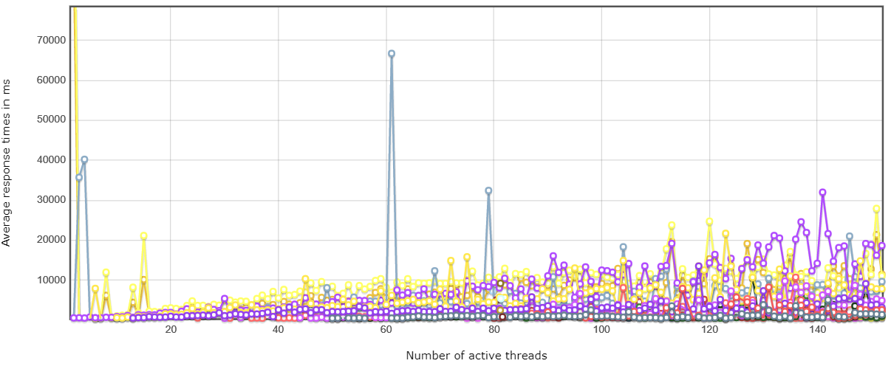我们整个测试场景设置了以300000ms为timeout响应时间。以测试用例4项目成员管理混合场景(20/50/100/150)的压力测试为例分析。可以从Fig.1和Fig.2中看到事务的平均响应时间随着并发的增加而线性上升，符合预期。但是从50个并发开始，事务和请求的响应时间就大于10000ms。从统计的角度分析，可以从Fig.3中看到，50个并发时响应时间的95百分位数已经达到9973ms，接近10000ms。

Figure.1测试用例4的线程数vs.响应时间

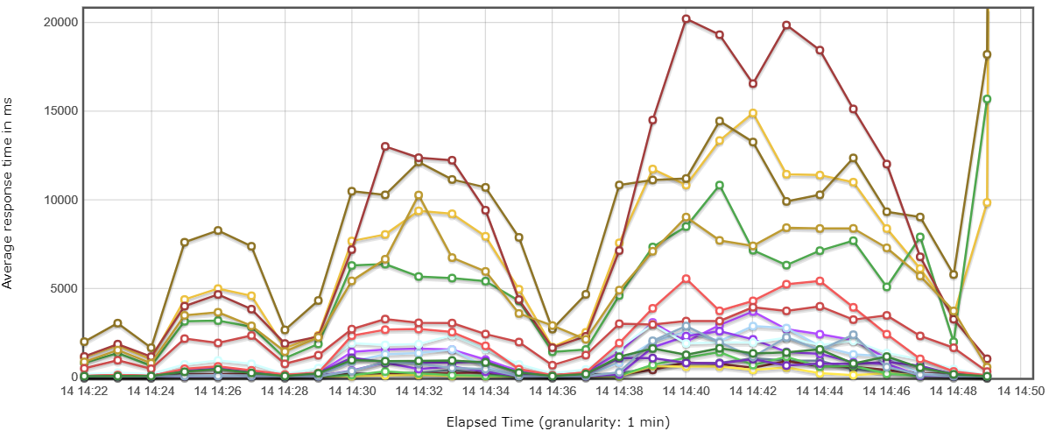

Figure.2 测试用例4事务在每个时刻的平均响应时间

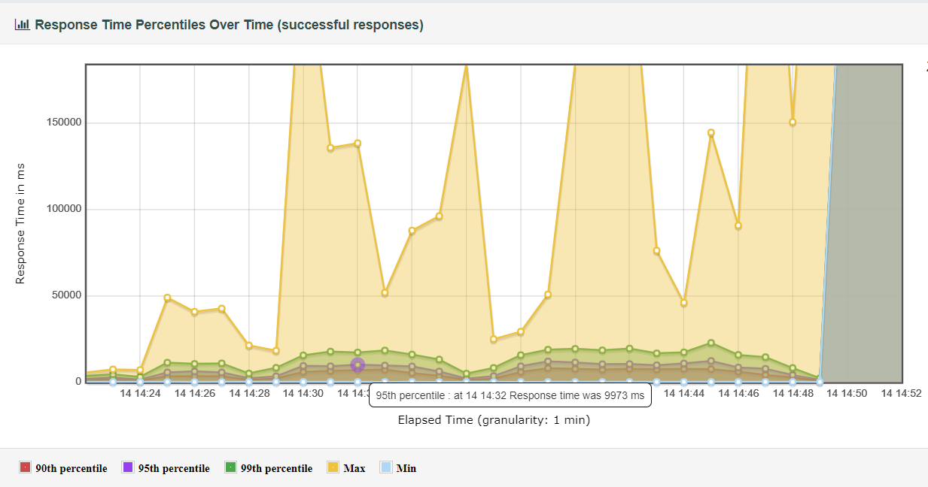

Figure.3 测试用例4响应时间Percentiles

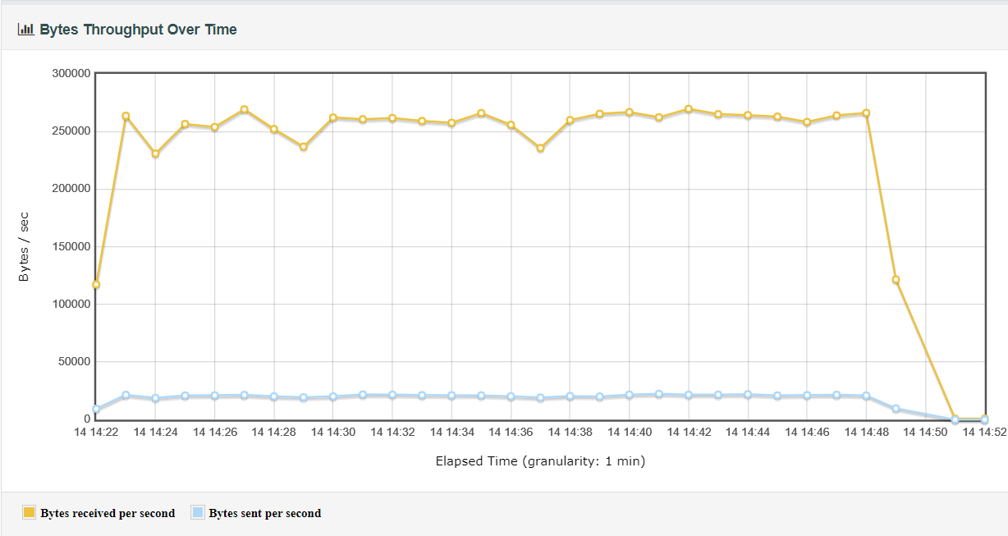

Figure.4 测试用例4流量图表

然而实际上从Fig.4可以看出，从并发到达20后系统的下行带宽就已经被占满，对应的事务响应时间却在成比例上升。因此合理推断是服务器带宽的限制导致了响应时间的增加，乃至未响应。

值得一提的是，整个测试过程中所有的测试结果均呈现此趋势，而服务器的CPU、内存、磁盘I/O等的使用率均未达到峰值，因此可以合理认为响应时间在高并发下过长是服务器下行带宽受限导致的。

### 业务处理能力

从Fig.5中可以看出，随着压力的增大系统的TPS并没有增加，可以得知在20并发的时候系统的业务处理能力已然达到上限。根据上述响应时间的分析，我们可以合理推断是因为带宽导致的响应能力不足。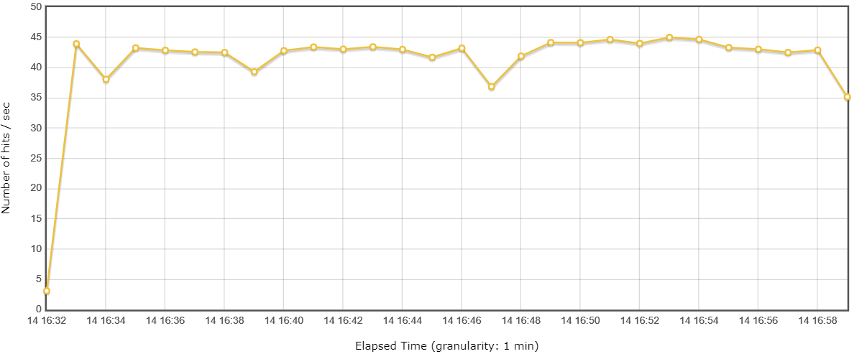

Figure.5 测试用例6(20/50/100/150) HPS

从Fig.6和Fig.7中可以看出，在相似的测试脚本，不同的压力加载情况(20/50/100/140/150/200)下，系统的TPS表现几乎一致，也印证了上述观点。

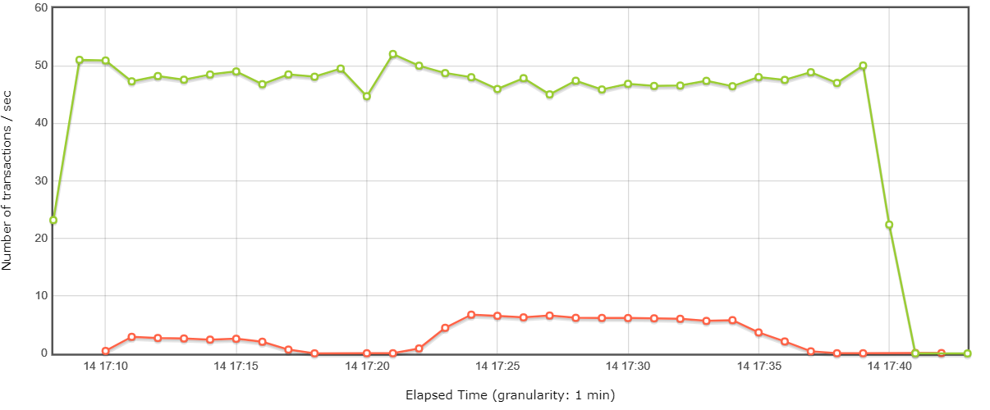

Figure.6 测试用例8(140/200) TPS

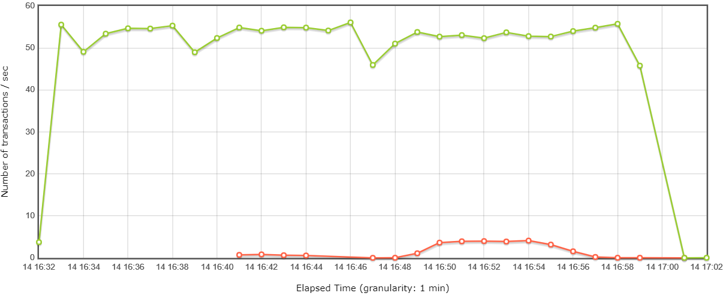

Figure.7 测试用例6(20/50/100/150) TPS

### 稳定性/健壮性

可以从Fig.8统计数据中看出，虽然KO数量的确随着压力的增大而上升，尤其是在峰值场景测试中Error rate达到了7%，但是其余的Error rate均维持在5%以下，较多维持在2%以下，部分维持在4%~5%左右，且Error集中于Response timeout或Read timeout，因此可以认为系统足够稳定。

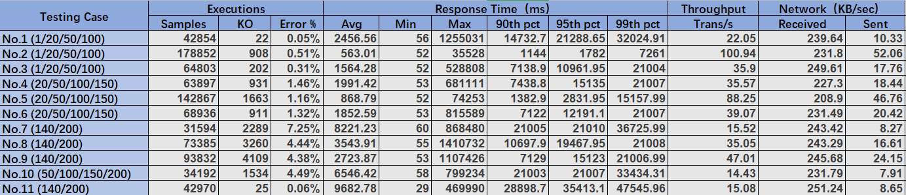

Figure.8 测试用例统计数据汇总

### 系统性能建议

增加系统服务器带宽和内存，无其他性能问题。

# 性能问题解决分析

## 待解决问题

### 严重性能问题

无严重性能问题

### 响应时间问题

系统并发上限受服务器下行速率的限制，需要提高服务器带宽。

## 已解决问题

### 响应时间问题

服务器配置问题导致并发受限，出于经济原因暂不解决此问题(wontfix)。

# 独立/混合场景结果

## 测试结果描述

根据性能测试计划，我们采取逐渐加压的方式。通过脚本控制其访问的并发数量逐渐上升。对于高等级的测试场景需要进行更长时间的压力测试。部分独立测试场景的平均响应时间未达到1ms要求。当用户数从0逐渐增加到100时，响应时间逐渐超出预期。对于混合场景，平均响应时间有一个达到测试计划中的要求。当用户数量从0逐渐增加到150时，响应时间逐渐超出预期。

## 详细测试结果

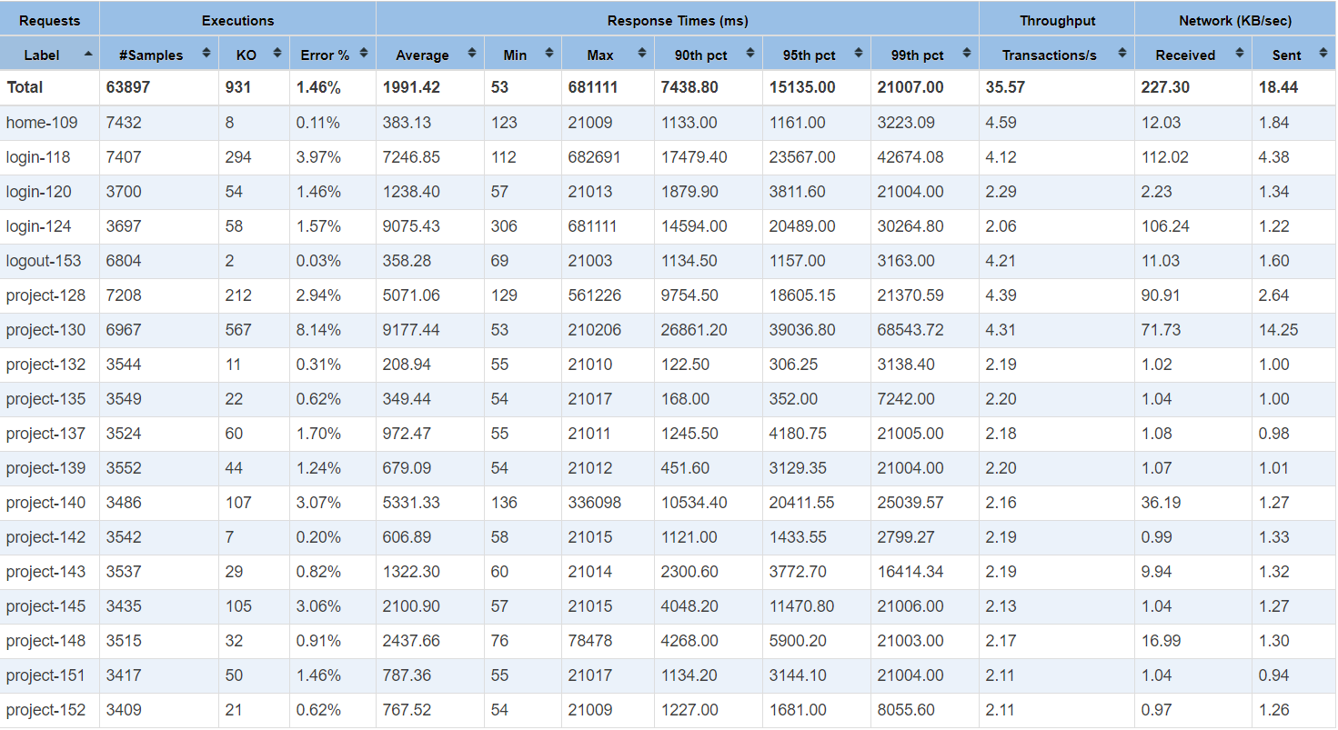测试用例1 测试用例4

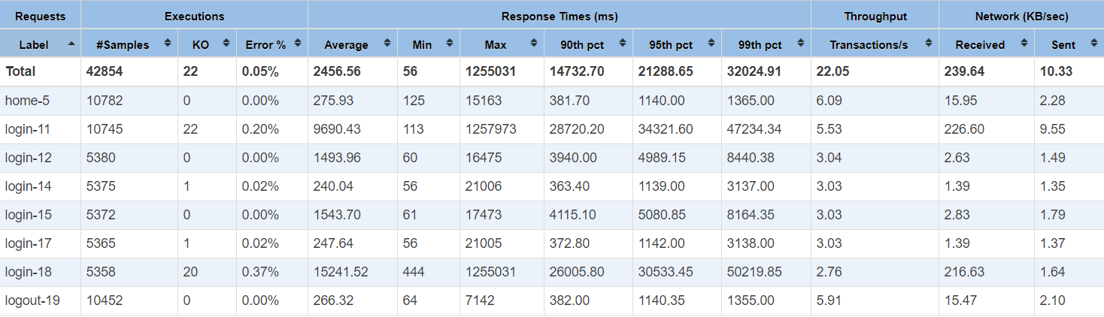

测试用例2

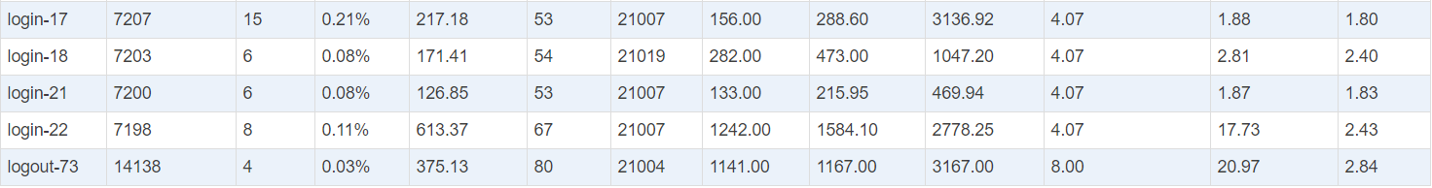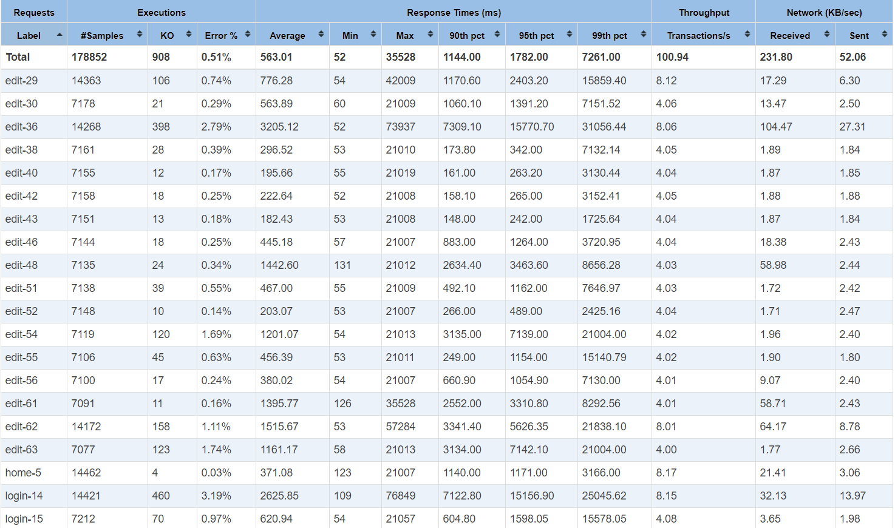 测试用例5

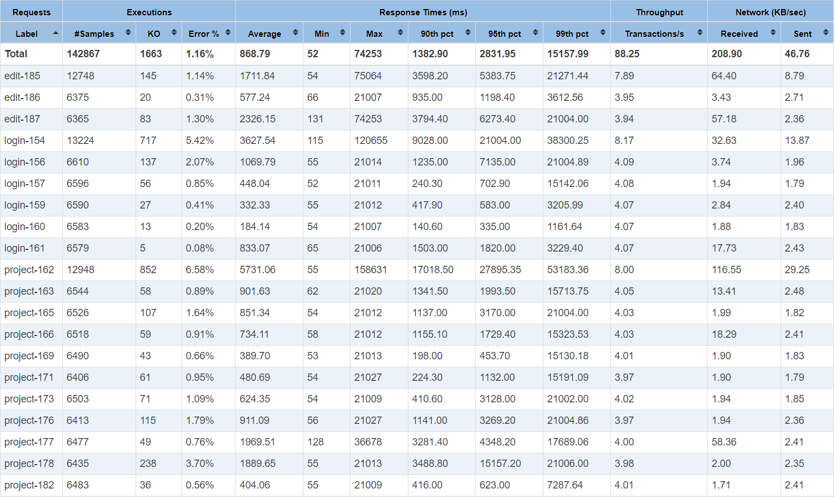

测试用例3

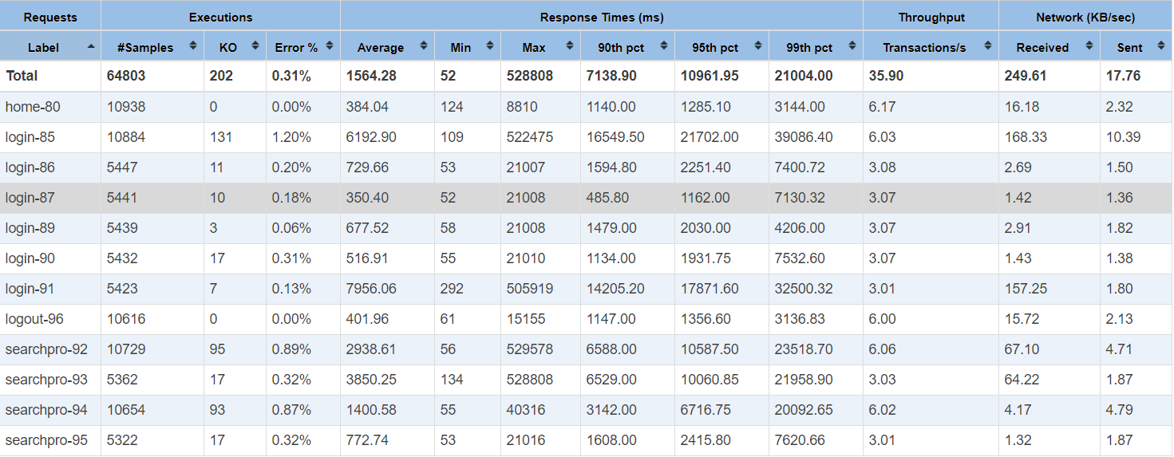

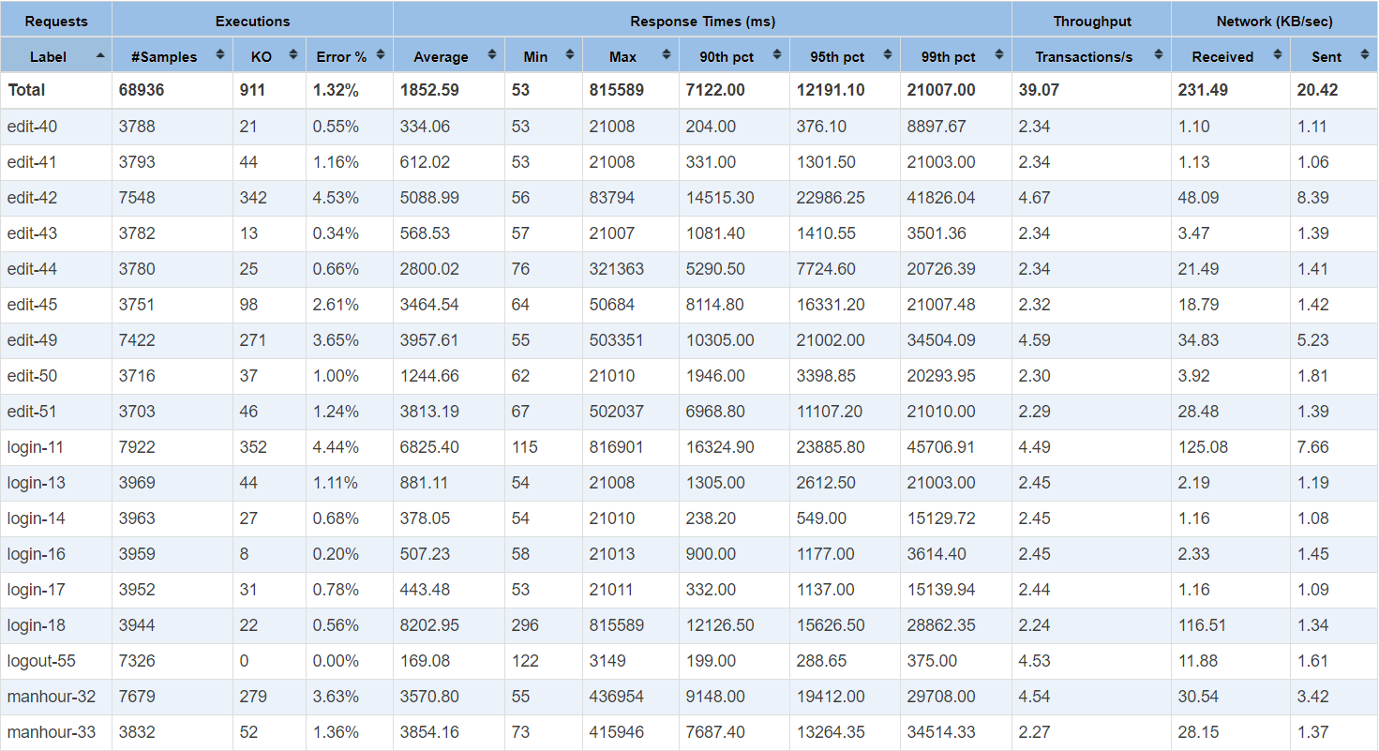测试用例6

# 峰值测试场景结果

## 测试结果摘要

测试用例7

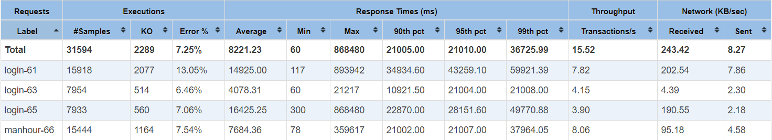

测试用例8

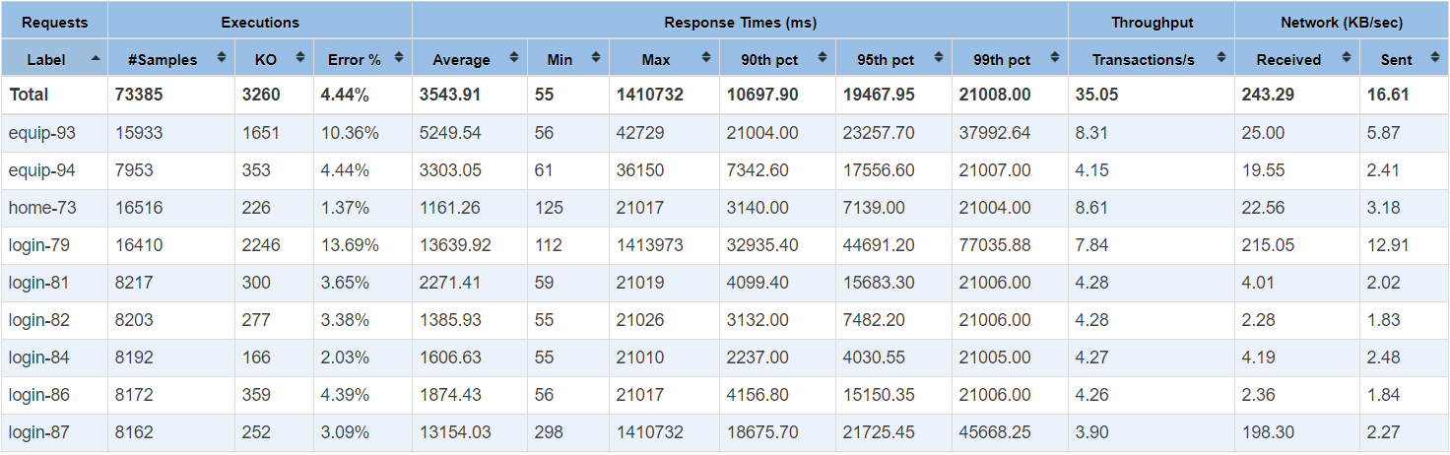

测试用例9

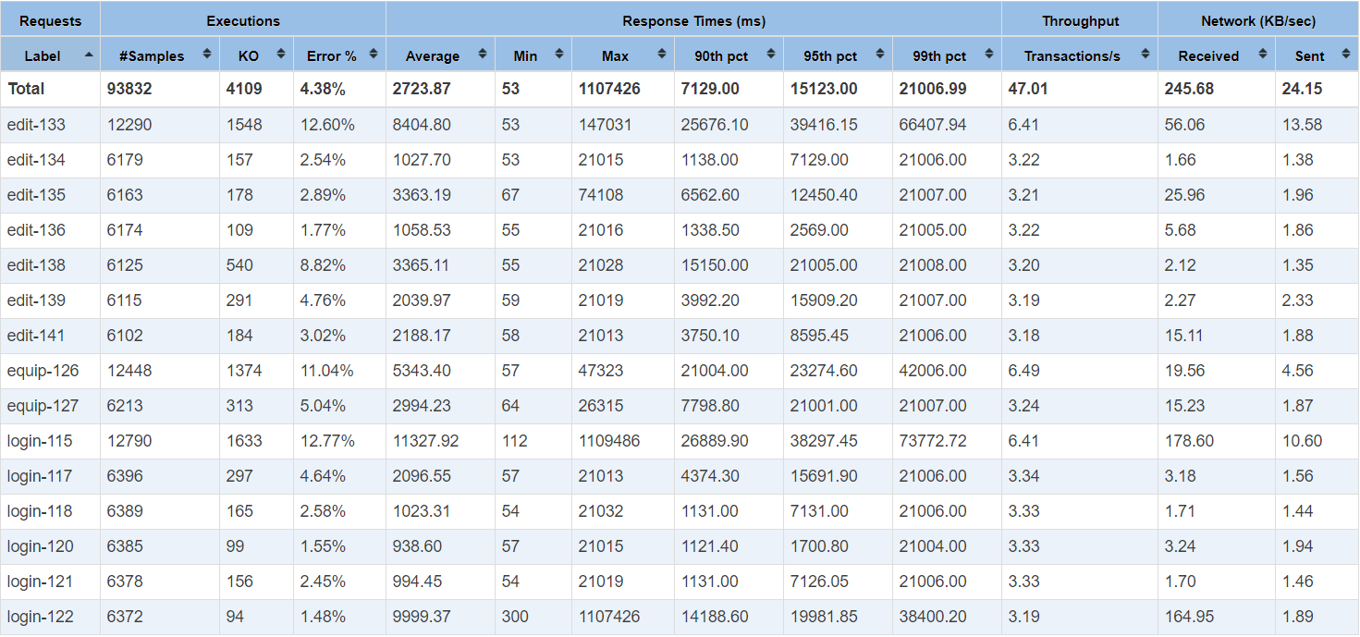

## 本次测试结论

从峰值测试开始响应超时的错误率大大提升，平均响应时间与混合测试场景下的结果差距不大。

# 容量测试、疲劳测试场景结果

## 测试结果摘要

测试用例10

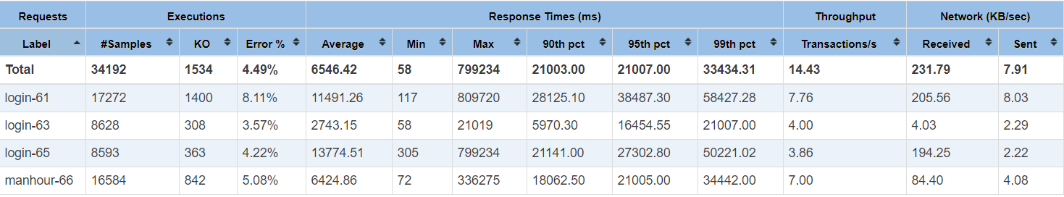

测试用例11

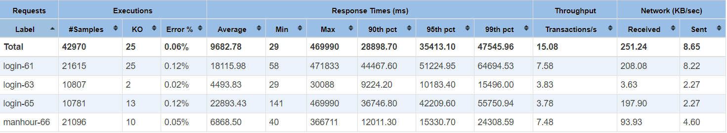

## 本次测试结论

容量测试结果与峰值测试结果相差不大，说明峰值测试已达到需求强度。

# 性能缺陷统计分析

## 缺陷严重程度

无重大性能缺陷。

# 测试环境分析

## 系统架构设计

本系统后端基于Spring boot框架设计，前端使用Vue框架完成。后端逻辑清晰，架构明确。前端页面使用流畅，反映迅速，基于跨域开发前后端配合良好。

## 测试环境配置

阿里云轻量级服务器，1Core/2GB RAM/10Mb BW/40GB Disk

MySQL 5.7

## 环境差异分析

无环境差异测试